Konkurso sąlygų 3 priedas /
202.. m. ................. .... d.
preliminariosios sutarties 2 priedas

TECHNINĖ SPECIFIKACIJA

1. Pirkimo objektas: perkami stalai (reguliuojamo aukščio, su pakeliamu stalviršiu, stalo ir kėdės komplektas ir kt.) nurodyti šioje techninėje specifikacijoje (toliau – Prekės) ir atitinkantys joje nustatytus reikalavimus, įskaitant Prekių pristatymą, sunešimą ir sumontavimą.
Prekės perkamos įgyvendinant projektą „Tūkstantmečio mokyklos II“, projekto Nr. 10-012-P-0001, vykdomą pagal 2021–2030 m. plėtros programos valdytojos Lietuvos Respublikos švietimo, mokslo ir sporto ministerijos Švietimo plėtros programos pažangos priemonę Nr. 12-003-03-01-01 „Įgyvendinti „Tūkstantmečio mokyklų“ programą“. Projektas finansuojamas Ekonomikos gaivinimo ir atsparumo didinimo priemonės (EGADP) bei Lietuvos Respublikos valstybės biudžeto lėšomis

2. Bendrieji reikalavimai (tikrinami sutarties vykdymo metu):
2.1. Visos Prekės ir komplektuojančiosios dalys turi būti naujos, nenaudotos, atitikti techninėje specifikacijoje ir įprastai tokios rūšies prekėms taikomus kokybės reikalavimus. Prekės turi būti pateikiamos su visais priedais, reikalingais tinkamai eksploatuoti prekes.
2.2. Prekės (įskaitant jų konstrukciją) turi būti stabilios, saugios naudoti. Visos judamos ir reguliuojamos dalys sukonstruotos taip, kad naudojant netaptų laisvomis ir nesužalotų naudotojo.
2.3. Tiekėjas turi pristatyti, sunešti ir sumontuoti Vartotojo rašytiniame užsakyme nurodytas Prekes užsakyme nurodytu adresu Kaune ne ilgiau kaip per 90 (devyniasdešimt) kalendorinių dienų nuo rašytinio užsakymo gavimo dienos.
2.4. Prekės turi būti montuojamos taip, kad patalpose esanti kita įranga bei kitas turtas nebūtų sugadinti, priešingu atveju – atlyginti padarytus nuostolius.
2.5. Tiekėjas pristatęs Prekes, jas surinkęs, turi sutvarkyti Prekių pristatymo vietą, išvežti Prekių montavimo metu susidariusias atliekas (jeigu jų susidaro). Į Prekių įkainius turi būti įtrauktas visų rūšių pakuočių išvežimas.

3. Techniniai reikalavimai Prekėms
Būtina užpildyti lentelės 3 stulpelyje reikalaujamas reikšmes, nurodant siūlomos prekės gamintoją, modelį (jeigu yra), modifikaciją (jeigu yra), prekės kodą (jeigu yra), konkrečius siūlomos prekės duomenis ir charakteristikas bei kitą reikalaujamą informaciją.
Įrodant siūlomos prekės atitiktį techninės specifikacijos reikalavimams, pateikiami gamintojo dokumentai* (išskyrus lentelės 4 stulpelyje brūkšniu užbrauktas eilutes, nes prekių atitiktis šių eilučių 2 stulpelyje nurodytiems reikalavimams bus tikrinama pagrindinės sutarties vykdymo metu, tačiau perkančiajai organizacijai kilus įtarimams dėl siūlomos prekės atitikties nurodytam reikalavimui, ji turi teisę paprašyti tiekėjo pateikti atitiktį įrodančius dokumentus pasiūlymų vertinimo metu) (techninės specifikacijos, katalogų, bukletų kopijos, atitinkamą (-us) techninės specifikacijos reikalavimą (-us) patvirtinanti (-čios) momentinė (-ės) ekrano kopija (-os) (angl. print screen) (tokiu atveju momentinėje ekrano kopijoje (print screen‘e) turi būti matoma informacija, kad kopija padaryta iš gamintojo tinklalapio ir turi būti aiškiai pažymėta (-os) konkreti (-čios) vieta (-os), kurioje (-iose) yra reikalaujamą (-as) prekės charakteristiką (-as) patvirtinanti informacija. Momentinė ekrano kopija (angl. print screen) turi būti aiškiai įskaitoma.) ir pan.) lietuvių arba anglų kalba. Tiekėjas techninės specifikacijos 4 stulpelyje turi nurodyti konkrečias vietas (puslapį, pastraipą, punktą ar pan.), kuriose yra reikalaujamas prekės charakteristikas patvirtinanti informacija, arba šias vietas aiškiai pažymėti dokumentuose.
Tuo atveju, jeigu pateiktoje gamintojo dokumentacijoje nėra reikalaujamas prekės charakteristikas patvirtinančios informacijos, tiekėjas privalo pateikti gamintojo arba jo įgalioto atstovo** (tiekėjo deklaracija nėra lygiavertis dokumentas) raštiškus patvirtinimus (pvz., prekės gamintojo atitikties deklaraciją ar eksploatacinių savybių deklaraciją) ar kitus atitiktį reikalavimams įrodančius dokumentus (informaciją), kad perkančioji organizacija galėtų įsitikinti siūlomos prekės atitiktimi nustatytiems reikalavimams.
*Jeigu tiekėjas pats yra siūlomų Prekių gamintojas, atitiktį reikalavimams patvirtinančių dokumentų pateikti nereikalaujama, išskyrus techninės specifikacijos lentelės 1.5, 2.5, 3.9, 4.9, 5.5, 6.5, 7.5, 8.9, 9.9, 10.5, 11.9, 12.5 punktų 3 stulpelyje nurodytus dokumentus, t. y. dokumentus, kuriuose yra pateiktos siūlomų prekių vizualizacijos, nuotraukos ar brėžiniai.
**Jeigu teikiami gamintojo įgalioto atstovo dokumentai, kartu turi būti pateikiami įgaliojimą atstovauti gamintoją patvirtinantys dokumentai, iš kurių turinio turi būti galima nustatyti, kad įgaliotam atstovui yra suteikta teisė atlikti veiksmus, dėl kurių yra teikiami jo patikslinimai, paaiškinimai ir (ar) dokumentai), pvz., gamintojo suteikta teisė aiškinti atitinkamų prekių technines ir eksploatacines savybes (techninius parametrus), tuo atveju jei jis teikia jų patikslinimą, paaiškinimą.
Pastabos:
1) Jeigu tas pats prekės modelis turi modifikacijas, kurių charakteristikos skiriasi, turi būti aiškiai detalizuota, kuris prekės modelis ir modifikacija yra siūlomas (nurodant konkretų prekės modelį, kodą, modifikaciją ar pan.).
2) Jei iš techninėje specifikacijoje pateiktų duomenų (reikalavimų) būtų galima daryti prielaidą apie konkrečius prekių modelius ar šaltinius, konkrečius technologinius procesus ar prekių ženklus, patentus, tipus, standartus, sertifikatus, konkrečią kilmę ar gamybą, laikoma, kad jie yra tik orientaciniai ir tiekėjai gali siūlyti lygiaverčius (lygiavertiškumą privalo įrodyti tiekėjas).
3) Pasiūlymai, kuriuose siūlomos prekės neatitiks (bus prastesnės) techninės specifikacijos reikalavimų, bus atmetami. Tiekėjas gali siūlyti lygiaverčių ir geresnių charakteristikų prekes.

Eil.  Nr. | Prekės pavadinimas ir reikalaujamos  techninės charakteristikos | Tiekėjo siūlomos prekės aprašymas (siūlomos prekės parametro konkretus aprašymas), patvirtinantis 2 stulpelyje nurodytus reikalavimus, nurodant reikalaujamas parametrų reikšmes arba galimybių patvirtinimas (jei nėra specifikacijos reikšmių)  (PILDO TIEKĖJAS) | Teikiamo siūlomos prekės gamintojo dokumento failo pavadinimas ir puslapio numeris, kuriame yra atitinkamą techninės specifikacijos reikalavimą patvirtinanti informacija  (PILDO TIEKĖJAS)
1 | 2 | 3 | 4
 | ¹Stalas Nr. 1 (su pakeliamu stalviršiu)  Preliminarus kiekis – 30 vnt. | Prekės gamintojas (nurodyti): ....................  Modelis (nurodyti, jeigu yra): .......................  Modifikacija, prekės kodas (nurodyti, jeigu yra): ...... | (įrašyti): ................
1.1. | Stalas su trapecijos formos stalviršiu, stalviršio kampai užapvalinti, su 3 (trimis) kojomis, priekinė koja montuojama ties trumpąja kraštine, su 2 (dviem) ratukais, 2 (dvi) stalo kojos su reguliuojamais padėkliukais ir (ar) kojelėmis (grindų nelygumams kompensuoti) arba su apsaugomis (saugančiomis grindų dangą nuo susibraižymo).  Stalviršis turi būti pakeliamas 90 laipsnių kampu.  Stalviršio trumpoji (priekinė) ir ilgoji kraštinės lenktos formos, šoninės kraštinės tiesios, pvz.: sustačius 6 (šešis) stalus vieną prie kito, galimybė sudaryti apskritimo formą. | Atitinka (įrašyti taip / ne): ………… | (įrašyti): ................
1.2. | Stalo matmenys:  Ilgis (ilgoji kraštinė): 700 - 800 mm;  Plotis (gylis): 600 - 630 mm;  Aukštis: 720 – 770 mm; | Stalo matmenys (įrašyti konkrečias reikšmes):  Ilgis (ilgoji kraštinė): ............ mm;  Plotis (gylis): ............ mm;  Aukštis: ............ mm. | (įrašyti): ................
1.3. | 1.3.1. Stalviršis pagamintas MDF arba LMDP, kurios storis ne mažiau kaip 18 mm, kraštai laminuoti / padengti.  1.3.2. Stalo rėmas, kojos pagaminti iš dažyto metalo.  1.3.3. Stalo kojų ratukai gumuoti. | 1.3.1. Atitinka (įrašyti taip / ne): …………  Stalviršis pagamintas iš (nurodyti konkrečią plokštę): ….........., plokštės storis (įrašyti konkrečią reikšmę): ............ mm  1.3.2. Atitinka (įrašyti taip / ne): …………  1.3.3. Atitinka (įrašyti taip / ne): ………… | (įrašyti): ................
1.4. | 1.4. Stalo spalvos:  - Stalviršio spalva – balta;  - Stalviršio krašto / briaunos spalva – balta, tamsaus  arba šviesaus atspalvio pilka, juoda;  - Rėmo ir kojų spalva – pilka arba balta.  - Ratukų spalva – atitinkanti stalviršio ar jo briaunos,  ar kojų spalvą (-as). | - Stalo spalvos:  - Stalviršio spalva (nurodyti konkrečią spalvą):  …..........………  - Stalviršio krašto/briaunos spalva (nurodyti  konkrečią spalvą): .......................  - Rėmo ir kojų spalva (nurodyti konkrečią spalvą):  .......................  - Ratukų spalva (nurodyti konkrečią  spalvą): ........................
1.5. | Prekės dizainas, forma turi būti panaši į šiuos pateiktus paveiksliukus:  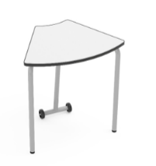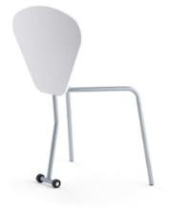 | Atitinka (įrašyti taip / ne): .................  Pateikiamas dokumentas, kuriame yra pateikta siūlomos prekės vizualizacija, nuotrauka ar brėžinys (įrašyti įrodančio dokumento pavadinimą): …................ | (įrašyti): ................
2. | ¹Stalas Nr. 2 (vienvietis, reguliuojamo aukščio)  Preliminarus kiekis – 30 vnt. | Prekės gamintojas (nurodyti):............................................  Modelis (nurodyti, jeigu yra): .......................  Modifikacija, prekės kodas (nurodyti, jeigu yra): .............. | (įrašyti): ................
2.1. | Reguliuojamo aukščio stalas su 2 (dviem) kojomis (apverstos T formos), kurios sujungtos skersiniu viršutinėje arba vidurinėje dalyje, su kabliuku kuprinei. Stalo stalviršio kampai užapvalinti. Kojos su reguliuojamais padėkliukais ir (ar) kojelėmis (grindų nelygumams kompensuoti). | Atitinka (įrašyti taip / ne): ………… | (įrašyti): ................
2.2. | 2.2.1. Stalo matmenys:  Ilgis (ilgoji kraštinė jeigu siūlomo stalo stalviršis yra trapecijos formos): 700 - 830 mm;  Plotis (gylis): 500 - 550 mm.  2.2.2. Aukščio ribos:  Minimalus aukštis (žemiausia galima padėtis) – ne daugiau kaip 460 mm;  Maksimalus aukštis (aukščiausia galima padėtis) – ne mažiau kaip 760 mm. | 2.2.1. Stalo matmenys (įrašyti konkrečias reikšmes):  Ilgis (ilgoji kraštinė, jeigu stalas trapecijos formos) ............. mm;  Plotis (gylis) ............ mm;  2.2.2. Aukščio ribos (įrašyti konkrečias reikšmes):  Minimalus aukštis (žemiausia galima padėtis): ...... mm;  Maksimalus aukštis (aukščiausia galima padėtis): ... mm. | (įrašyti): ................
2.3. | 2.3.1. Stalviršis pagamintas iš MDF arba LMDP, kurios storis ne mažiau kaip 18 mm, kraštai laminuoti / padengti.  2.3.2. Stalo kojos, rėmas ir skersinis pagaminti iš dažyto metalo. | 2.3.1. Atitinka (įrašyti taip / ne): …………  Stalviršis pagamintas iš (nurodyti konkrečią plokštę) ….........., plokštės storis (įrašyti konkrečią reikšmę) ... mm  2.3.2. Atitinka (įrašyti taip / ne): ………… | (įrašyti): ................
2.4. | 2.4. Stalo spalvos:  - Stalviršio spalva – balta arba šviesiai pilka;  - Stalviršio krašto / briaunos spalva – pilka arba juoda.  - Kojų, rėmo ir skersinio spalva – balta arba pilka. | - Stalo spalvos:  - Atitinka (įrašyti taip / ne): …………  - Stalviršio krašto/briaunos spalva (nurodyti  konkrečią spalvą): .......................  - Kojų, rėmo ir skersinio spalva (nurodyti  konkrečią spalvą): …………
2.5. | Prekės dizainas, forma turi būti panaši į šiuos pateiktus paveiksliukus:  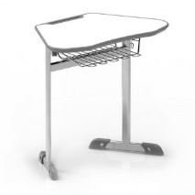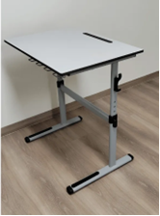 | Atitinka (įrašyti taip / ne): .................  Pateikiamas dokumentas, kuriame yra pateikta siūlomos prekės vizualizacija, nuotrauka ar brėžinys (įrašyti įrodančio dokumento pavadinimą): …................ | (įrašyti): ................
3. | ¹Stalas Nr. 3 (elektra reguliuojamo aukščio)  Preliminarus kiekis 7 vnt. | Prekės gamintojas (nurodyti):............................................  Modelis (nurodyti, jeigu yra): .......................  Modifikacija, prekės kodas (nurodyti, jeigu yra): .............. | (įrašyti): ................
3.1. | Reguliuojamo aukščio stalas su 2 (dviem) kojomis (apverstos T formos) ir laidų tvarkykle (loveliu) po stalviršiu. Kojos su reguliuojamais padėkliukais ir (ar) kojelėmis (grindų nelygumams kompensuoti. | Atitinka (įrašyti taip / ne): ………… | (įrašyti): ................
3.2. | 3.2.1. Stalo matmenys:  Ilgis: 1600 mm - 1800 mm;  Plotis (gylis): 700 mm - 800 mm.  3.2.2. Aukščio reguliavimo eiga (diapazonas) ne mažiau kaip 570 mm. | 3.2.1. Stalo matmenys (įrašyti konkrečias reikšmes):  Ilgis............ mm;  Plotis (gylis) ............ mm;  3.2.2. Aukščio reguliavimo eiga (diapazonas) (įrašyti konkrečią reikšmę): ............... mm | (įrašyti): ................
3.3. | 3.3.1. Stalviršis pagamintas iš MDF arba LMDP, kurios storis ne mažiau kaip 18 mm, kraštai laminuoti / padengti.  3.3.2. Stalo kojos ir rėmas pagaminti iš dažyto metalo. | 3.3.1. Atitinka (įrašyti taip / ne): …………  Stalviršis pagamintas iš (nurodyti konkrečią plokštę): ….........., plokštės storis (įrašyti konkrečią reikšmę): ............ mm  3.3.2. Atitinka (įrašyti taip / ne): ………… | (įrašyti): ................
3.4. | 3.4. Stalo spalvos:  - Stalviršio spalva – balta, pilka arba medienos;  - Stalviršio krašto / briaunos spalva – turi atitikti  stalviršio arba kojų spalvą.  - Kojų ir rėmo spalva – balta, pilka arba juoda. | 3.4. Stalo spalvos:  - Stalviršio spalva (nurodyti konkrečią spalvą):  ......................  - Stalviršio krašto/briaunos spalva (nurodyti  konkrečią spalvą): .......................  - Kojų ir rėmo spalva (nurodyti konkrečią spalvą): ...............
3.5. | Stalo aukštis reguliuojamas elektra, prie stalo tvirtinamu (-ais) mygtuku(-ais) ar valdymo pulteliu. | Atitinka (įrašyti taip / ne): ………… | (įrašyti): ................
3.6. | Elektrinis aukščio reguliavimas su ne mažiau kaip 2 varikliais. | Atitinka (įrašyti taip / ne): …………  Variklių skaičius (įrašyti konkrečią reikšmę): ............. vnt. | (įrašyti): ................
3.7. | Maitinimo laido ilgis – ne mažiau kaip 3 m | Atitinka (įrašyti taip / ne): …………
3.8. | Atlaikoma apkrova ne mažiau kaip 100 kg | Atlaikoma apkrova (įrašyti konkrečią reikšmę): ............ kg | (įrašyti): ................
3.9. | Prekės dizainas, forma turi būti panaši į šiuos pateiktus paveiksliukus:  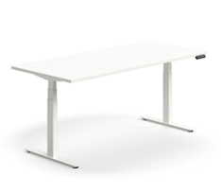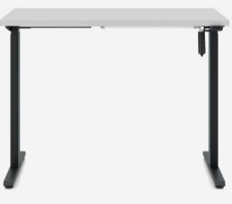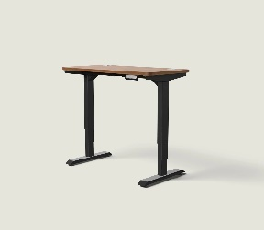 | Atitinka (įrašyti taip / ne): .................  Pateikiamas dokumentas, kuriame yra pateikta siūlomos prekės vizualizacija, nuotrauka ar brėžinys (įrašyti įrodančio dokumento pavadinimą): …................ | (įrašyti): ................
4. | ¹Stalas Nr. 4 (elektra reguliuojamo aukščio)  Preliminarus kiekis 6 vnt. | Prekės gamintojas (nurodyti):............................................  Modelis (nurodyti, jeigu yra): .......................  Modifikacija, prekės kodas (nurodyti, jeigu yra): .............. | (įrašyti): ................
4.1. | Reguliuojamo aukščio stalas su 2 (dviem) kojomis (apverstos T formos) ir laidų tvarkykle (loveliu) po stalviršiu. Kojos su reguliuojamais padėkliukais ir (ar) kojelėmis (grindų nelygumams kompensuoti). | Atitinka (įrašyti taip / ne): ………… | (įrašyti): ................
4.2. | 4.2.1. Stalo matmenys:  Ilgis: 1150 mm -1250 mm;  Plotis (gylis): 600 mm - 800 mm.  4.2.2. Aukščio reguliavimo eiga (diapazonas) ne mažiau kaip 570 mm. | 4.2.1. Stalo matmenys (įrašyti konkrečias reikšmes):  Ilgis............ mm;  Plotis (gylis) ............ mm;  4.2.2. Aukščio reguliavimo eiga (diapazonas) (įrašyti konkrečią reikšmę): .............. mm. | (įrašyti): ................
4.3. | 4.3.1. Stalviršis pagamintas iš MDF arba LMDP, kurios storis ne mažiau kaip 18 mm, kraštai laminuoti / padengti.  4.3.2. Stalo kojos ir rėmas pagaminti iš dažyto metalo. | 4.3.1. Atitinka (įrašyti taip / ne): …………  Stalviršis pagamintas iš (nurodyti konkrečią plokštę) ….........., plokštės storis (įrašyti konkrečią reikšmę) .... mm  4.3.2. Atitinka (įrašyti taip / ne): ………… | (įrašyti): ................
4.4. | 4.4. Stalo spalvos:  - Stalviršio spalva – balta, pilka arba medienos;  4.4.2.Stalviršio krašto / briaunos spalva – turi atitikti stalviršio arba kojų spalvą.  4.4.3. Kojų ir rėmo spalva – balta, pilka arba juoda. | 4.4. Stalo spalvos:  4.4.1.Stalviršio spalva (nurodyti konkrečią  spalvą):  ......................  4.4.2.Stalviršio krašto/briaunos spalva (nurodyti  konkrečią spalvą): .......................  4.4.3.Kojų ir rėmo spalva (nurodyti konkrečią spalvą): ...............
4.5. | Stalo aukštis reguliuojamas elektra, prie stalo tvirtinamu (-ais) mygtuku (-ais) ar valdymo pulteliu. | Atitinka (įrašyti taip / ne): ………… | (įrašyti): ................
4.6. | Elektrinis aukščio reguliavimas su ne mažiau kaip 2 varikliais. | Atitinka (įrašyti taip / ne): …………  Variklių skaičius (įrašyti konkrečią reikšmę): ............. vnt. | (įrašyti): ................
4.7. | Maitinimo laido ilgis – ne mažiau kaip 3 m | Atitinka (įrašyti taip / ne): …………
4.8. | Atlaikoma apkrova ne mažiau kaip 100 kg | Atlaikoma apkrova (įrašyti konkrečią reikšmę): .......... kg | (įrašyti): ................
4.9. | Prekės dizainas, forma turi būti panaši į šiuos pateiktus paveiksliukus:  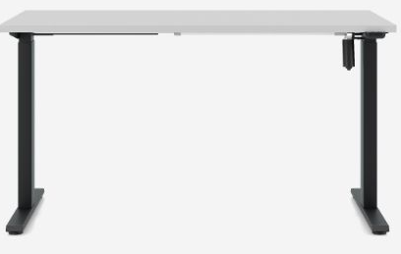 | Atitinka (įrašyti taip / ne): .................  Pateikiamas dokumentas, kuriame yra pateikta siūlomos prekės vizualizacija, nuotrauka ar brėžinys (įrašyti įrodančio dokumento pavadinimą): …................
Pastaba:
¹Prekės skirtos Kauno Palemono gimnazijai
5. | ²Stalo ir kėdės komplektas (reguliuojamo aukščio)  Preliminarus kiekis – 30 vnt. | Prekės gamintojas (nurodyti):.......................................  Modelis (nurodyti, jeigu yra): .......................  Modifikacija, prekės kodas (nurodyti, jeigu yra): ............... | (įrašyti): ................
5.1. | Vienvietis mokyklinis komplektas: reguliuojamo aukščio stalas (su kabliuku kuprinei) ir reguliuojamo aukščio kėdė su atlošu. Stalas ir kėdė su dvejomis kojomis (apverstos T formos), kurios sujungtos skersiniu apatinėje dalyje, kojos su apsaugomis nuo grindų braižymo. | Atitinka (įrašyti taip / ne): ............ | (įrašyti): ................
5.2. | 5.1.1. Stalo matmenys:  Ilgis: 500 mm (galima paklaida +/- 20 mm);  Plotis (gylis): 700 mm (galima paklaida +/- 20 mm);  5.2.2. Aukščio ribos (su stalviršiu):  Minimalus aukštis (žemiausia galima padėtis) - ne daugiau kaip 710 mm.  Maksimalus aukštis (aukščiausia galima padėtis) – ne mažiau kaip 820 mm.  5.2.3. Kėdės matmenys:  Sėdimos dalies plotis: 460 mm (galima paklaida +/- 20 mm);  Sėdimos dalies gylis: ne mažiau kaip 400 mm  Minimalus aukštis (žemiausia galima padėtis) - ne daugiau kaip 430 mm;  Maksimalus aukštis (aukščiausia galima padėtis) – ne mažiau kaip 510 mm. | 5.2.1. Stalo matmenys (įrašyti konkrečias reikšmes):  Ilgis ............mm;  Plotis (gylis) ............mm.  5.2.2. Aukščio ribos (su stalviršiu) (įrašyti konkrečias reikšmes):  Minimalus aukštis (žemiausia galima padėtis) ......... mm;  Maksimalus aukštis (aukščiausia galima padėtis) ....... mm  5.2.3. Kėdės matmenys (įrašyti konkrečias reikšmes):  Sėdimos dalies plotis ............ mm;  Sėdimos dalies gylis ............ mm.  Minimalus aukštis (žemiausia galima padėtis) ........ mm;  Maksimalus aukštis (aukščiausia galima padėtis) ...... mm. | (įrašyti): ................
5.3. | 5.3.1. Stalviršis:  5.3.1.1. pagamintas iš LMDP ar MDF plokštės;  5.3.1.2. plokštės storis ne mažiau kaip 18 mm;  5.3.1.3. plokštės briauna PVC arba ABS ne mažiau kaip 2 mm storio.  5.3.2. Kėdės atlošas ir sėdynė:  5.3.2.1. pagaminti iš ne mažiau kaip 8 mm faneros (ar lygiavertės medžiagos) dengtos HPL laminatu (ar lygiaverte medžiaga).  5.3.3. Stalo ir kėdės rėmas, kojos:  5.3.3.1. pagamintas iš metalinio vamzdžio profilio;  5.3.3.2. dažyti. | 5.3.1. Stalviršis:  5.3.1.1. pagamintas iš (įrašyti konkrečią medžiagą): ………;  5.3.1.2. plokštės storis (įrašyti konkrečią reikšmę): ........... mm;  5.3.1.3. plokštės briaunos medžiaga (įrašyti konkrečią medžiagą) ................, briaunos storis (įrašyti konkrečią reikšmę) ........... mm.  5.3.2. Kėdės atlošas ir sėdynė:  5.3.2.1. pagaminti iš (įrašyti konkrečią medžiagą): ......................, medžiagos storis (įrašyti konkrečią reikšmę) ......... mm;  5.3.3. Stalo ir kėdės rėmas, kojos:  5.3.3.1. pagaminti iš (įrašyti konkrečią medžiagą): ......................;  5.3.3.2. atitinka (įrašyti taip / ne): ............ | (įrašyti): ................
5.4. | 5.4.1. Stalo ir kėdės spalvos*:  stalo stalviršio, kėdės atlošo ir sėdynės spalva - šviesios medienos;  5.4.2. Stalo ir kėdės rėmo, kojų spalva – pilka arba juoda.  *Stalo ir kėdžių spalvingumas turi būti toks pats. | 5.4.1. Stalo ir kėdės spalvos (įrašyti konkrečią spalvą): ...........  5.4.2. Stalo ir kėdės rėmo, kojų spalva (įrašyti konkrečią spalvą): .......................
5.5. | Prekės dizainas, forma turi būti panaši į šiuos pateiktus paveiksliukus:  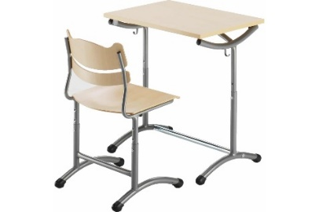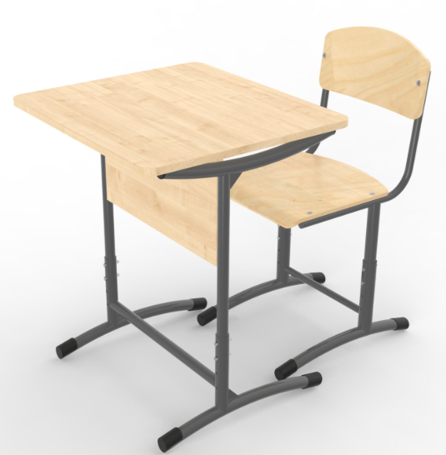 | Atitinka (įrašyti taip / ne): .................  Pateikiamas dokumentas, kuriame yra pateikta siūlomos prekės vizualizacija, nuotrauka ar brėžinys (įrašyti įrodančio dokumento pavadinimą): …................ | (įrašyti): ................
Pastaba:
²Prekės skirtos Kauno Santaros gimnazijai
6. | ³Stalas Nr. 5 (vienvietis, reguliuojamo aukščio)  Preliminarus kiekis – 60 vnt. | Prekės gamintojas (nurodyti):............................................  Modelis (nurodyti, jeigu yra): .......................  Modifikacija, prekės kodas (nurodyti, jeigu yra): .............. | (įrašyti): ................
6.1. | Reguliuojamo aukščio stalas su stačiakampio formos stalviršiu, su 2 (dviem) kojomis (apverstos T formos), su kabliuku kuprinei. Stalo stalviršio kampai užapvalinti. Kojos su reguliuojamais padėkliukais ir (ar) kojelėmis (grindų nelygumams kompensuoti). Stalviršyje turi būti vieta rašymo priemonėms susidėti. Po stalviršiu turi būti sumontuota ištraukiama lentynėlė – lovelis. | Atitinka (įrašyti taip / ne): ………… | (įrašyti): ................
6.2. | 6.2.1. Stalo matmenys (galima paklaida +/- 20 mm):  Ilgis: 700 mm;  Plotis (gylis): 500 mm.  6.2.2. Aukščio ribos:  Minimalus aukštis (žemiausia galima padėtis) – ne daugiau kaip 710 mm;  Maksimalus aukštis (aukščiausia galima padėtis) – ne mažiau kaip 760 mm. | 6.2.1. Stalo matmenys (įrašyti konkrečias reikšmes):  Ilgis............ mm;  Plotis (gylis) ............ mm.  6.2.2. Aukščio ribos (įrašyti konkrečias reikšmes):  Minimalus aukštis (žemiausia galima padėtis): ............ mm;  Maksimalus aukštis (aukščiausia galima padėtis): ............ mm. | (įrašyti): ................
6.3. | 6.3.1. Stalviršis pagamintas iš MDF arba LMDP, kurios storis ne mažiau kaip 18 mm, kraštai laminuoti / padengti.  6.3.2. Stalo kojos ir rėmas pagaminti iš dažyto metalo.  6.3.3. Lentynėlė – lovelis pagamintas iš metalo. | 6.3.1. Atitinka (įrašyti taip / ne): …………  Stalviršis pagamintas iš (nurodyti konkrečią plokštę) ….........., plokštės storis (įrašyti konkrečią reikšmę): ............ mm  6.3.2. Atitinka (įrašyti taip / ne): …………  6.3.3. Lentynėlė – lovelis pagaminta iš (nurodyti konkrečią medžiagą):............................... | (įrašyti): ................
6.4. | 6.4. Stalo spalvos:  6.4.1. Stalviršio spalva – šviesiai pilka;  6.4.2. Stalviršio krašto / briaunos spalva – pilka.  6.4.3. Kojų ir rėmo spalva – pilka.  6.4.4. Lentynėlės – lovelio spalva – pilka. | - Stalo spalvos:  - Atitinka (įrašyti taip / ne): …………  - Stalviršio krašto/briaunos spalva (nurodyti  konkrečią spalvą): .......................  - Atitinka (įrašyti taip / ne): …………  - Atitinka (įrašyti taip / ne): …………
6.5. | Prekės dizainas, forma turi būti panaši į pateiktą paveiksliuke:  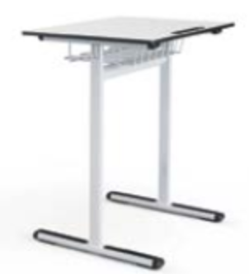 | Atitinka (įrašyti taip / ne): .................  Pateikiamas dokumentas, kuriame yra pateikta siūlomos prekės vizualizacija, nuotrauka ar brėžinys (įrašyti įrodančio dokumento pavadinimą): …................ | (įrašyti): ................
7. | ³Stalas Nr. 6 (dvivietis, reguliuojamo aukščio)  Preliminarus kiekis – 7 vnt. | Prekės gamintojas (nurodyti):............................................  Modelis (nurodyti, jeigu yra): .......................  Modifikacija, prekės kodas (nurodyti, jeigu yra): .............. | (įrašyti): ................
7.1. | Reguliuojamo aukščio stalas, stačiakampio formos su 2 (dviem) kojomis (apverstos T formos), kurios sujungtos skersiniu viršutinėje arba vidurinėje dalyje su kabliuku kuprinei. Stalo stalviršio kampai užapvalinti. Kojos su reguliuojamais padėkliukais ir (ar) kojelėmis (grindų nelygumams kompensuoti). Stalviršyje turi būti vieta rašymo priemonėms susidėti. Po stalviršiu turi būti sumontuota ištraukiama lentynėlė-lovelis. | Atitinka (įrašyti taip / ne): ………… | (įrašyti): ................
7.2. | 7.2.1. Stalo matmenys (galima paklaida +/- 20 mm):  Ilgis: 1200 mm;  Plotis (gylis): 500 mm.  7.2.2. Aukščio ribos:  Minimalus aukštis (žemiausia galima padėtis) – ne daugiau kaip 460 mm;  Maksimalus aukštis (aukščiausia galima padėtis) – ne mažiau kaip 820 mm. | 7.2.1. Stalo matmenys (įrašyti konkrečias reikšmes):  Ilgis ............ mm;  Plotis (gylis) ............ mm;  7.2.2. Aukščio ribos (įrašyti konkrečias reikšmes):  Minimalus aukštis (žemiausia galima padėtis) ............ mm;  Maksimalus aukštis (aukščiausia galima padėtis) ............ mm. | (įrašyti): ................
7.3. | 7.3.1. Stalviršis pagamintas iš MDF arba LMDP, kurios storis ne mažiau kaip 18 mm, kraštai laminuoti / padengti.  7.3.2. Stalo kojos, skersinis pagamintos iš dažyto metalo.  7.3.3. Lentynėlė – lovelis pagamintas iš metalo. | 7.3.1. Atitinka (įrašyti taip / ne): …………  Stalviršis pagamintas iš (nurodyti konkrečią plokštę): ….........., plokštės storis (įrašyti konkrečią reikšmę): ............ mm  7.3.2. Atitinka (įrašyti taip / ne): …………  7.3.3. Atitinka (įrašyti taip / ne): ………… | (įrašyti): ................
7.4. | Stalo spalvos: stalviršio, stalviršio krašto / briaunos ir kojų spalva – pilka. | Atitinka (įrašyti taip / ne): …………
7.5. | Prekės dizainas, forma turi būti panaši į pateiktą paveiksliuke:  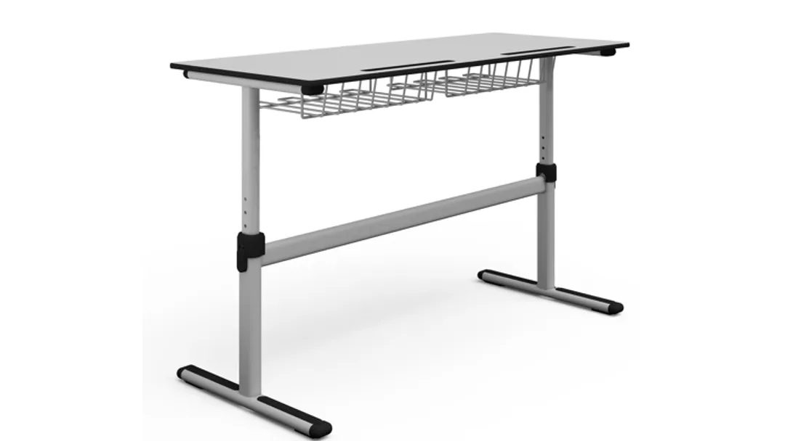 | Atitinka (įrašyti taip / ne): .................  Pateikiamas dokumentas, kuriame yra pateikta siūlomos prekės vizualizacija, nuotrauka ar brėžinys (įrašyti įrodančio dokumento pavadinimą): …................ | (įrašyti): ................
8. | ³Stalas Nr. 7 (reguliuojamo aukščio)  Preliminarus kiekis – 4 vnt. | Prekės gamintojas (nurodyti):............................................  Modelis (nurodyti, jeigu yra): .......................  Modifikacija, prekės kodas (nurodyti, jeigu yra): .............. | (įrašyti): ................
8.1. | Reguliuojamo aukščio stalas su 2 (dviem) kojomis (apverstos T formos) ir laidų tvarkykle (loveliu) po stalviršiu. Kojos su reguliuojamais padėkliukais ir (ar) kojelėmis (grindų nelygumams kompensuoti). | Atitinka (įrašyti taip / ne): ………… | (įrašyti): ................
8.2. | 8.2.1. Stalo matmenys (galima paklaida +/- 20 mm):  Ilgis: 1600 mm;  Plotis (gylis): 800 mm.  8.2.2. Aukščio ribos:  Minimalus aukštis (žemiausia galima padėtis) – ne daugiau kaip 600 mm;  Maksimalus aukštis (aukščiausia galima padėtis) – ne mažiau kaip 1200 mm. | 8.2.1. Stalo matmenys (įrašyti konkrečias reikšmes):  Ilgis ............ mm;  Plotis (gylis) ............ mm;  8.2.2. Aukščio ribos (įrašyti konkrečias reikšmes):  Minimalus aukštis (žemiausia galima padėtis): ......... mm;  Maksimalus aukštis (aukščiausia galima padėtis): ...... mm. | (įrašyti): ................
8.3. | 8.3.1. Stalviršis pagamintas iš MDF arba LMDP, kurios storis ne mažiau kaip 18 mm, kraštai laminuoti / padengti.  8.3.2. Stalo kojos ir rėmas pagaminti iš dažyto metalo. | 8.3.1. Atitinka (įrašyti taip / ne): …………  Stalviršis pagamintas iš (nurodyti konkrečią plokštę) ….........., plokštės storis (įrašyti konkrečią reikšmę) ............ mm  8.3.2. Atitinka (įrašyti taip / ne): ………… | (įrašyti): ................
8.4. | Stalo spalvos: stalviršio, stalviršio krašto / briaunos, kojų ir rėmo spalva – pilka. | Atitinka (įrašyti taip / ne): …………
8.5. | Stalo aukštis reguliuojamas elektra, prie stalo tvirtinamu (-ais) mygtuku(-ais) ar valdymo pulteliu. | Atitinka (įrašyti taip / ne): ………… | (įrašyti): ................
8.6. | Elektrinis aukščio reguliavimas su ne mažiau kaip 2 varikliais. | Atitinka (įrašyti taip / ne): …………  Variklių skaičius (įrašyti konkrečią reikšmę): ............. vnt. | (įrašyti): ................
8.7. | Maitinimo laido ilgis – ne mažiau kaip 3 m | Atitinka (įrašyti taip / ne): …………
8.8. | Atlaikoma apkrova ne mažiau kaip 100 kg | Atlaikoma apkrova (įrašyti konkrečią reikšmę): ............ kg | (įrašyti): ................
8.9 | Prekės dizainas, forma turi būti panaši į pateiktą paveiksliuke:  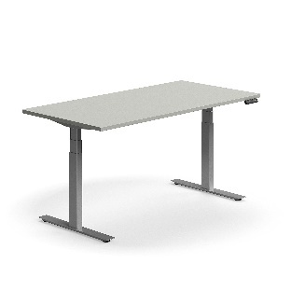 | Atitinka (įrašyti taip / ne): .................  Pateikiamas dokumentas, kuriame yra pateikta siūlomos prekės vizualizacija, nuotrauka ar brėžinys (įrašyti įrodančio dokumento pavadinimą): …................ | (įrašyti): ................
9. | ³Stalas Nr. 8 (reguliuojamo aukščio)  Preliminarus kiekis – 4 vnt. | Prekės gamintojas (nurodyti):............................................  Modelis (nurodyti, jeigu yra): .......................  Modifikacija, prekės kodas (nurodyti, jeigu yra): .............. | (įrašyti): ................
9.1 | Reguliuojamo aukščio stalas su 2 (dviem) kojomis (apverstos T formos) ir laidų tvarkykle (loveliu) po stalviršiu. Kojos su reguliuojamais padėkliukais ir (ar) kojelėmis (grindų nelygumams kompensuoti). | Atitinka (įrašyti taip / ne): ………… | (įrašyti): ................
9.2. | 9.2.1. Stalo matmenys (galima paklaida +/- 20 mm):  Ilgis: 1200 mm;  Plotis (gylis): 800 mm.  9.2.2. Aukščio reguliavimo eiga (diapazonas) ne mažiau kaip 570 mm. | 9.2.1. Stalo matmenys (įrašyti konkrečias reikšmes):  Ilgis............ mm;  Plotis (gylis) ............ mm;  9.2.2. Aukščio reguliavimo eiga (diapazonas) (įrašyti konkrečią reikšmę): .............. mm | (įrašyti): ................
9.3. | 9.3.1. Stalviršis pagamintas iš MDF arba LMDP, kurios storis ne mažiau kaip 18 mm, kraštai laminuoti / padengti.  9.3.2. Stalo kojos ir rėmas pagaminti iš dažyto metalo. | 9.3.1. Atitinka (įrašyti taip / ne): …………  Stalviršis pagamintas iš (nurodyti konkrečią plokštę) ….........., plokštės storis (įrašyti konkrečią reikšmę) ............ mm  9.3.2. Atitinka (įrašyti taip / ne): ………… | (įrašyti): ................
9.4. | Stalo spalvos: stalviršio, stalviršio krašto / briaunos, kojų ir rėmo spalva – pilka. | 9.4. Atitinka (įrašyti taip / ne): …………
9.5. | Stalo aukštis reguliuojamas elektra, prie stalo tvirtinamu (-ais) mygtuku(-ais) ar valdymo pulteliu. | Atitinka (įrašyti taip / ne): ………… | (įrašyti): ................
9.6. | Elektrinis aukščio reguliavimas su ne mažiau kaip 2 varikliais. | Atitinka (įrašyti taip / ne): …………  Variklių skaičius (įrašyti konkrečią reikšmę): ............. vnt. | (įrašyti): ................
9.7. | Maitinimo laido ilgis – ne mažiau kaip 3 m | Atitinka (įrašyti taip / ne): …………
9.8. | Atlaikoma apkrova ne mažiau kaip 100 kg | Atlaikoma apkrova (įrašyti konkrečią reikšmę): ............ kg | (įrašyti): ................
9.9. | Prekės dizainas, forma turi būti panaši į pateiktą paveiksliuke:  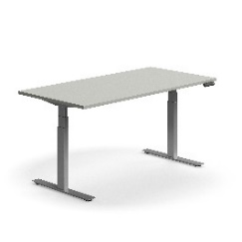 | Atitinka (įrašyti taip / ne): .................  Pateikiamas dokumentas, kuriame yra pateikta siūlomos prekės vizualizacija, nuotrauka ar brėžinys (įrašyti įrodančio dokumento pavadinimą): …................ | (įrašyti): ................
10. | ³Stalas Nr. 9 (kompiuteriui, reguliuojamo aukščio)  Preliminarus kiekis – 29 vnt. | Prekės gamintojas (nurodyti): ...............................  Modelis (nurodyti, jeigu yra): .......................  Modifikacija, prekės kodas (nurodyti, jeigu yra): .............. | (įrašyti): ................
10.1. | Reguliuojamo aukščio stalas kompiuteriui su ištraukiama lentynėle klaviatūrai, stačiakampio formos, su 2 (dviem) kojomis. Stalo stalviršio kampai užapvalinti. Kojos su reguliuojamais padėkliukais ir (ar) kojelėmis (grindų nelygumams kompensuoti). | Atitinka (įrašyti taip / ne): ............ | (įrašyti): ................
10.2. | 10.2.1. Stalo matmenys (galima paklaida +/- 20 mm):  Ilgis: 700 mm;  Plotis (gylis): 500 mm;  10.2.2. Aukščio ribos:  Minimalus aukštis (žemiausia galima padėtis) – ne daugiau kaip 600 mm;  Maksimalus aukštis (aukščiausia galima padėtis) – ne mažiau kaip 750 mm. | 10.2.1. Stalo matmenys (įrašyti konkrečias reikšmes):  Ilgis ............ mm;  Plotis (gylis) ............ mm;  10.2.2. Aukščio ribos (įrašyti konkrečias reikšmes):  Minimalus aukštis (žemiausia galima padėtis): ......... mm;  Maksimalus aukštis (aukščiausia galima padėtis): ...... mm. | (įrašyti): ................
10.3. | 10.3.1. Stalviršis pagamintas iš MDF arba LMDP, kurios storis ne mažiau kaip 18 mm, kraštai laminuoti / padengti.  10.3.2. Stalo kojos ir rėmas pagaminti iš dažyto metalo. | 10.3.1. Atitinka (įrašyti taip / ne): …………  Stalviršis pagamintas iš (nurodyti konkrečią plokštę) ….........., plokštės storis (įrašyti konkrečią reikšmę: ............ mm  10.3.2. Atitinka (įrašyti taip / ne): ………… | (įrašyti): ................
10.4. | 10.4. Stalo spalvos: stalviršio, stalviršio krašto / briaunos, kojų ir rėmo spalva – pilka. | 10.4. Atitinka (įrašyti taip / ne): …………
10.5. | Prekės dizainas, forma turi būti panaši į šiuos pateiktus paveiksliukus:  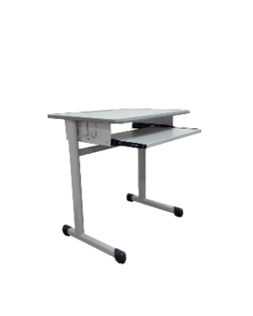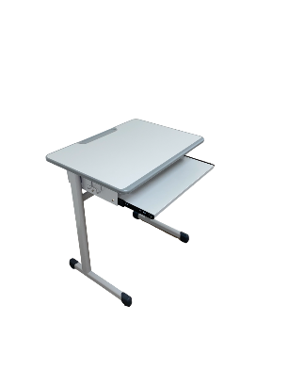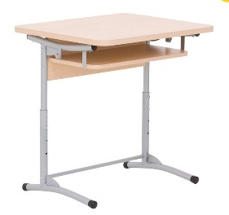 | Atitinka (įrašyti taip / ne): .................  Pateikiamas dokumentas, kuriame yra pateikta siūlomos prekės vizualizacija, nuotrauka ar brėžinys (įrašyti įrodančio dokumento pavadinimą): …................
Pastaba:
³Prekės skirtos Jono Basanavičiaus gimnazijai
11. | ⁴Stalas Nr. 10 (reguliuojamo aukščio)  Preliminarus kiekis – 10 vnt. | Prekės gamintojas (nurodyti):............................................  Modelis (nurodyti, jeigu yra): .......................  Modifikacija, prekės kodas (nurodyti, jeigu yra): .............. | (įrašyti): ................
11.1. | Reguliuojamo aukščio stalas su 2 (dviem) kojomis (apverstos T formos) ir laidų tvarkykle (loveliu) po stalviršiu. Kojos su reguliuojamais padėkliukais ir (ar) kojelėmis (grindų nelygumams kompensuoti). | Atitinka (įrašyti taip / ne): ………… | (įrašyti): ................
11.2. | 11.2.1. Stalo matmenys (galima paklaida +/- 20 mm):  Ilgis: 1400 mm;  Plotis (gylis): 700 mm.  11.2.2. Aukščio reguliavimo eiga (diapazonas) ne mažiau kaip 570 mm. | 11.2.1. Stalo matmenys (įrašyti konkrečias reikšmes):  Ilgis............ mm;  Plotis (gylis) ............ mm;  11.2.3. Aukščio reguliavimo eiga (diapazonas) (įrašyti konkrečią reikšmę): ............... mm. | (įrašyti): ................
11.3. | 11.3.1. Stalviršis pagamintas iš MDF arba LMDP, kurios storis ne mažiau kaip 18 mm, kraštai laminuoti / padengti.  11.3.2. Stalo kojos ir rėmas pagaminti iš dažyto metalo. | 11.3.1. Atitinka (įrašyti taip / ne): …………  Stalviršis pagamintas iš (nurodyti konkrečią plokštę) ….........., plokštės storis (įrašyti konkrečią reikšmę) ............ mm  11.3.2. Atitinka (įrašyti taip / ne): ………… | (įrašyti): ................
11.4. | 11.4. Stalo spalvos:  11.4.1. Stalviršio spalva – pilka;  - Stalviršio krašto / briaunos spalva – turi atitikti stalviršio ar kojų spalvą;  11.4.3. Kojų ir rėmo spalva – šviesaus arba tamsaus atspalvio pilka. | 11.4. Stalo spalvos:  11.4.1. Stalviršio spalva (nurodyti konkrečią spalvą): ......................  11.4.2. Atitinka (įrašyti taip / ne): …………  11.4.3. Kojų ir rėmo spalva (nurodyti konkrečią spalvą): ...............
11.5. | Stalo aukštis reguliuojamas elektra, prie stalo tvirtinamu (-ais) mygtuku(-ais) ar valdymo pulteliu. | Atitinka (įrašyti taip / ne): ………… | (įrašyti): ................
11.6. | Elektrinis aukščio reguliavimas su ne mažiau kaip 2 varikliais. | Atitinka (įrašyti taip / ne): …………  Variklių skaičius (įrašyti konkrečią reikšmę): ............. vnt. | (įrašyti): ................
11.7. | Maitinimo laido ilgis – ne mažiau kaip 3 m | Atitinka (įrašyti taip / ne): …………
11.8. | Atlaikoma apkrova ne mažiau kaip 100 kg | Atlaikoma apkrova (įrašyti konkrečią reikšmę): ............ kg | (įrašyti): ................
11.9. | Prekės dizainas, forma turi būti panaši į šiuos pateiktus paveiksliukus:  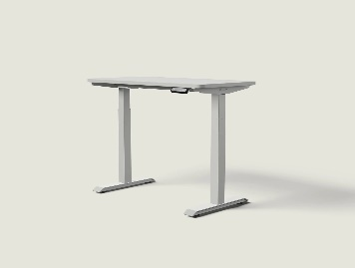 | Atitinka (įrašyti taip / ne): .................  Pateikiamas dokumentas, kuriame yra pateikta siūlomos prekės vizualizacija, nuotrauka ar brėžinys (įrašyti įrodančio dokumento pavadinimą): …................
12. | ⁴Stalas Nr. 11 (reguliuojamo aukščio)  Kiekis 180 vnt. | Prekės gamintojas (nurodyti):............................................  Modelis (nurodyti, jeigu yra): .......................  Modifikacija, prekės kodas (nurodyti, jeigu yra): .............. | (įrašyti): ................
12.1. | Stalas su penkiakampiu stalviršiu, reguliuojamo aukščio, stalviršio kampai užapvalinti, su 3 (trimis) kojomis (priekinė koja apverstos T formos), stalo kojos su reguliuojamais padėkliukais ir (ar) kojelėmis (grindų nelygumams kompensuoti) arba su apsaugomis (saugančiomis grindų dangą nuo susibraižymo). | Atitinka (įrašyti taip / ne): ………… | (įrašyti): ................
12.2. | 12.2.1. Stalo matmenys (galima paklaida +/- 20 mm):  Ilgis (ilgoji kraštinė): 700 mm;  Plotis (gylis) (plačiausios (giliausios dalies): 600 mm;  12.2.2. Aukščio ribos:  Minimalus aukštis (žemiausia galima padėtis) – ne daugiau kaip 640 mm;  Maksimalus aukštis (aukščiausia galima padėtis) – ne mažiau kaip 800 mm. | 12.2.1. Stalo matmenys (įrašyti konkrečias reikšmes):  Ilgis (ilgoji kraštinė) ............ mm;  Plotis (gylis) (matuojant iki ilgiausios kraštinės) ........ mm;  12.2.2. Aukščio ribos (įrašyti konkrečias reikšmes):  Minimalus aukštis (žemiausia galima padėtis): ............ mm;  Maksimalus aukštis (aukščiausia galima padėtis): ............ mm. | (įrašyti): ................
12.3. | 12.3.1. Stalviršis pagamintas iš LMDP ar MDF, kurios storis ne mažiau kaip 18 mm, kraštai laminuoti / padengti.  12.3.2. Stalo rėmas, kojos pagaminti iš dažyto metalo. | 12.3.1. Atitinka (įrašyti taip / ne): …………  Stalviršis pagamintas iš (nurodyti konkrečią plokštę) ….........., plokštės storis (įrašyti konkrečią reikšmę) ............ mm  13.3.2. Atitinka (įrašyti taip / ne): ………… | (įrašyti): ................
12.4. | 12.4. Stalo spalvos: stalviršio, stalviršio krašto / briaunos spalva, rėmo ir kojų spalva - pilka | - Atitinka (įrašyti taip / ne): …………
12.5. | Prekės dizainas, forma turi būti panaši pateiktoms paveiksliuke:  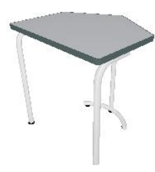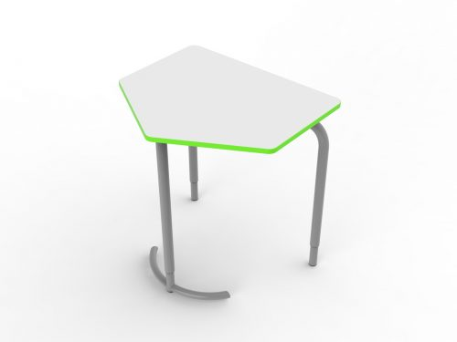 | Atitinka (įrašyti taip / ne): .................  Pateikiamas dokumentas, kuriame yra pateikta siūlomos prekės vizualizacija, nuotrauka ar brėžinys (įrašyti įrodančio dokumento pavadinimą): …................
Pastaba:
⁴Prekės skirtos Kauno Maironio gimnazijai
4. Prekių garantinis terminas

Visoms techninės specifikacijos 3 punkto lentelėje nurodytoms prekėms turi būti suteikiamas 2 metų gamintojo ar tiekėjo garantinis terminas, kuris pradedamas skaičiuoti nuo prekių perdavimo–priėmimo akto pasirašymo dienos.
Tiekėjas, siekdamas gauti papildomus kokybės balus, gali siūlyti papildomą, t. y. viršijantį prekėms reikalaujamą privalomą 2 metų garantinį terminą. Tokiu atveju būtina užpildyti lentelės 3 stulpelį, jame nurodant konkrečią reikšmę ir kartu su pasiūlymu pateikti gamintojo (-ų) ar tiekėjo išduotą suteikiamą papildomą garantinį terminą patvirtinančius dokumentus (jeigu tiekėjas yra pats siūlomų prekių gamintojas, papildomą garantinį terminą patvirtinančių dokumentų pateikti nereikia, turi būti tik užpildytas lentelės 3 stulpelis) bei pateiktų dokumentų pavadinimus nurodyti lentelės 4 stulpelyje. Jei papildomas garantinis terminas suteikiamas ne gamintojo (-ų), o tiekėjo, kartu su pasiūlymu pateikiamas tiekėjo patvirtinimas / užtikrinimas, kad prekės bus tinkamos naudoti visą tiekėjo nurodytą garantinį laikotarpį, t. y. kad per garantinį terminą, kuris prasideda po prekių perdavimo Pirkėjui dienos, išaiškėjus prekių trūkumams, prekių trūkumai bus pašalinti arba prekės bus pakeistos tinkamos kokybės prekėmis.

Eil. Nr. | Reikalavimo pavadinimas | Tiekėjo siūloma reikšmė  (PILDO TIEKĖJAS) | Teikiamo (-ų) dokumento (-ų) failo (-ų) pavadinimas (-ai), kuriame (kuriuose) yra reikalavimą patvirtinanti informacija  (PILDO TIEKĖJAS)
1 | 2 | 3 | 4
1. | Visoms prekėms gamintojo ar tiekėjo suteikiamas papildomas (viršijantis privalomą 2 metų garantinį terminą) garantinis terminas (jei siūlomas) | Suteikiamas papildomas (viršijantis privalomą 2 metų garantinį terminą) garantinis terminas (įrašyti konkretų tik papildomą garantinį terminą, tuo atveju jei jis siūlomas): ..... metai | ......................................  _{(įrašyti)}

5. Aplinkos apsaugos reikalavimai
Prekės turi atitikti Aplinkos apsaugos kriterijų taikymo, vykdant žaliuosius pirkimus, tvarkos aprašo, patvirtinto Lietuvos Respublikos aplinkos ministro 2011 m. birželio 28 d. įsakymu Nr. D1-508 „Dėl Aplinkos apsaugos kriterijų, vykdant žaliuosius pirkimus, tvarkos aprašo patvirtinimo“, 2 priede nurodytus baldams taikomus minimalius aplinkos pasaugos kriterijus.
Tiekėjas turi užpildyti lentelės 5 stulpelį, jame nurodydamas reikalaujamą informaciją ir pateikti lentelės 3 stulpelyje nurodytus, siūlomų prekių atitiktį lentelės 2 stulpelyje nurodytiems aplinkos apsaugos kriterijams, įrodančius dokumentus.
Eil. Nr. | Minimalaus aplinkos apsaugos kriterijaus pavadinimas | Siūlomos prekės atitiktį lentelės 2 stulpelyje nurodytam aplinkos apsaugos kriterijui įrodantys dokumentai | Techninės specifikacijos 3 punkto lentelėje nurodytų prekių pavadinimai | Teikiamo dokumento, įrodančio siūlomos prekės atitiktį lentelės 2 stulpelyje nurodytam aplinkos apsaugos kriterijui, failo pavadinimas.  Jeigu atitinkamoje prekėje (balde) pagal jos sudėtį ir techninės specifikacijos savybes nėra lentelės 2 stulpelyje nurodytų medžiagų, Tiekėjas nurodo priežastį, kodėl reikalaujami dokumentai konkrečiai prekei nepateikiami  (PILDO TIEKĖJAS)
1 | 2 | 3 | 4 | 5
1. | Ne mažiau kaip 80 proc. balduose naudojamos medienos, medienos medžiagų ir gaminių turi būti iš miškų, sertifikuotų naudojant FSC ar PEFC miškų sertifikavimo sistemas arba lygiavertes sertifikavimo sistemas | a) FSC® arba PEFC, arba kitas darnaus miškų ūkio standarto sertifikatas išduotas prekės gamintojui ar prekės gamybai naudojamų medžiagų gamintojui, arba  b) pripažintos įstaigos arba paskelbtosios (notifikuotos) institucijos atlikto bandymo protokolas, tyrimų ataskaita ar pažyma, arba  c) kiti lygiaverčiai įrodymai, kuriais įrodoma atitiktis taikomiems reikalavimams. | 1.1. Stalas Nr. 1 (su pakeliamu stalviršiu) | ......................................  _{(įrašyti)}
1. |  |  | 1.2. Stalas Nr. 2 (vienvietis, reguliuojamo aukščio) | ......................................  _{(įrašyti)}
1. |  |  | 1.3. Stalas Nr. 3 (elektra reguliuojamo aukščio) | ......................................  _{(įrašyti)}
1. |  |  | 1.4. Stalas Nr. 4 (elektra reguliuojamo aukščio) | ......................................  _{(įrašyti)}
1. |  |  | 1.5. Stalo ir kėdės komplektas (reguliuojamo aukščio) | ......................................  _{(įrašyti)}
1. |  |  | 1.6. Stalas Nr. 5 (vienvietis, reguliuojamo aukščio) | ......................................  _{(įrašyti)}
1. |  |  | 1.7. Stalas Nr. 6 (dvivietis, reguliuojamo aukščio) | ......................................  _{(įrašyti)}
1. |  |  | 1.8. Stalas Nr. 7 (reguliuojamo aukščio) | ......................................  _{(įrašyti)}
1. |  |  | 1.9. Stalas Nr. 8 (reguliuojamo aukščio) | ......................................  _{(įrašyti)}
1. |  |  | 1.10. Stalas Nr. 9 (kompiuteriui, reguliuojamo aukščio) | ......................................  _{(įrašyti)}
1. |  |  | 1.11. Stalas Nr. 10 (reguliuojamo aukščio) | ......................................  _{(įrašyti)}
1. |  |  | 1.12. Stalas Nr. 11 (reguliuojamo aukščio) | ......................................  _{(įrašyti)}
2. | Visos plastikinės dalys, kurių masė ≥ 50 g, turi būti paženklintos kaip tinkamos perdirbti pagal LST EN ISO 11469 „Bendrasis plastikinių gaminių identifikavimas ir ženklinimas“ ar lygiavertį standartą | a) ekologinis ženklas Nordic Swan arba kitas I tipo ekologinis ženklas (sertifikatas), kuris įrodytų, kad visos plastikinės dalys, kurių masė ≥ 50 g, yra paženklintos kaip tinkamos perdirbti pagal nurodytą standartą, arba  b) pripažintos įstaigos arba paskelbtosios (notifikuotos) institucijos atlikto bandymo protokolas, tyrimų ataskaita ar pažyma, arba  c) gamintojo techniniai dokumentai, arba  d) saugos duomenų lapas, arba  e) kiti lygiaverčiai įrodymai, kuriais įrodoma atitiktis taikomiems reikalavimams. | 2.1. Stalas Nr. 1 (su pakeliamu stalviršiu) | .......................  _{(įrašyti)}
2. |  |  | 2.2. Stalas Nr. 2 (vienvietis, reguliuojamo aukščio) | ......................................  _{(įrašyti)}
2. |  |  | 2.3. Stalas Nr. 3 (elektra reguliuojamo aukščio) | ......................................  _{(įrašyti)}
2. |  |  | 2.4. Stalas Nr. 4 (elektra reguliuojamo aukščio) | ......................................  _{(įrašyti)}
2. |  |  | 2.5. Stalo ir kėdės komplektas (reguliuojamo aukščio) | ......................................  _{(įrašyti)}
2. |  |  | 2.6. Stalas Nr. 5 (vienvietis, reguliuojamo aukščio) | ......................................  _{(įrašyti)}
2. |  |  | 2.7. Stalas Nr. 6 (dvivietis, reguliuojamo aukščio) | ......................................  _{(įrašyti)}
2. |  |  | 2.8. Stalas Nr. 7 (reguliuojamo aukščio) | ......................................  _{(įrašyti)}
2. |  |  | 2.9. Stalas Nr. 8 (reguliuojamo aukščio) | ......................................  _{(įrašyti)}
2. |  |  | 2.10. Stalas Nr. 9 (kompiuteriui, reguliuojamo aukščio) | ......................................  _{(įrašyti)}
2. |  |  | 2.11. Stalas Nr. 10 (reguliuojamo aukščio) | ......................................  _{(įrašyti)}
2. |  |  | 2.12. Stalas Nr. 11 (reguliuojamo aukščio) | ......................................  _{(įrašyti)}
3. | Paviršiams dengti naudojamuose produktuose:  1) neturi būti pavojingų cheminių medžiagų, klasifikuojamų priskiriant bet kurią iš nurodytų pavojingumo frazę pagal Reglamentą (EB) Nr. 1272/2008: kancerogeninės (H350, H350i, H351), sukeliančios paveldimus genetinius defektus (H340, H341), toksiškos reprodukcijai (H360D, H360F, 361f, 361d), pavojingos vandens aplinkai (H400, H410, H411), toksiškos ar labai toksiškos (H300, H301, H310, H311, H330, H331), kenkia organams (H370), veikdamos ilgą laiką pakenkia kai kuriems organams (H372);  2) neturi būti daugiau kaip 5 proc. masės lakiųjų organinių junginių (LOJ);  3) neturi būti chromo (VI) junginių;  4) formaldehido išmetamieji teršalai neturi viršyti 0,05 ppm. | a) ekologinis ženklas European Ecolabel arba Nordic Swan, arba kitas I tipo ekologinis ženklas (sertifikatas), kuris įrodytų, kad paviršiams naudojamuose produktuose nėra/neviršija reikalavime nurodytų medžiagų, arba  b) pripažintos įstaigos arba paskelbtosios (notifikuotos) institucijos bandymų protokolas, tyrimų ataskaita ar pažyma arba  c) gamintojo techniniai dokumentai, arba  d) saugos duomenų lapas, arba  e) gamintojo ar tiekėjo deklaracija (pateikiant objektyvius įrodymus), arba  f) kiti lygiaverčiai įrodymai, kuriais įrodoma atitiktis taikomiems reikalavimams.  Paviršiams dengti naudojamais produktais laikoma: dažai, lakas, beicas ir pan. | 3.1. Stalas Nr. 1 (su pakeliamu stalviršiu) | ......................................  _{(įrašyti)}
3. |  |  | 3.2. Stalas Nr. 2 (vienvietis, reguliuojamo aukščio) | ......................................  _{(įrašyti)}
3. |  |  | 3.3. Stalas Nr. 3 (elektra reguliuojamo aukščio) | ......................................  _{(įrašyti)}
3. |  |  | 3.4. Stalas Nr. 4 (elektra reguliuojamo aukščio) | ......................................  _{(įrašyti)}
3. |  |  | 3.5. Stalo ir kėdės komplektas (reguliuojamo aukščio) | ......................................  _{(įrašyti)}
3. |  |  | 3.6. Stalas Nr. 5 (vienvietis, reguliuojamo aukščio) | ......................................  _{(įrašyti)}
3. |  |  | 3.7. Stalas Nr. 6 (dvivietis, reguliuojamo aukščio) | ......................................  _{(įrašyti)}
3. |  |  | 3.8. Stalas Nr. 7 (reguliuojamo aukščio) | ......................................  _{(įrašyti)}
3. |  |  | 3.9. Stalas Nr. 8 (reguliuojamo aukščio) | ......................................  _{(įrašyti)}
3. |  |  | 3.10. Stalas Nr. 9 (kompiuteriui, reguliuojamo aukščio) | ......................................  _{(įrašyti)}
3. |  |  | 3.11. Stalas Nr. 10 (reguliuojamo aukščio) | ......................................  _{(įrašyti)}
3. |  |  | 3.12. Stalas Nr. 11 (reguliuojamo aukščio) | ......................................  _{(įrašyti)}

Pateikdamas šią užpildytą techninę specifikaciją tiekėjas patvirtina (deklaruoja), kad siūlomos Prekės atitinka joje nustatytus reikalavimus. Tiekėjas patvirtina, kad siūlomos prekės bus pristatytos, suneštos ir sumontuotos pagal techninės specifikacijos ir pasiūlymo reikalavimus, bei deklaruoja, kad techninėje specifikacijoje nurodyta informacija yra teisinga.

_________________________________________________ ___________________ _________________________
(Tiekėjo ar jo įgalioto asmens pareigų pavadinimas) (Parašas) (Vardas, pavardė)

Pastaba: jei dokumentas pasirašytas ne tiekėjo vadovo, kartu pateikiamas įgaliojimas, suteikiantis teisę šį dokumentą pasirašiusiam darbuotojui, atstovauti tiekėją.

